曲 靖 市 水 资 源 公 报

2023年

曲 靖 市 水 务 局

批准：张晓芬
审定：邱光良宁德雄
审核：徐强程国森
责任编辑：胡 斌
编辑人员：胡 斌 徐 强周兴丽何斯琳 代兴兰许自学胡 鑫李雄艳 文 婷 方 伟 孙 帆
主办单位：曲靖市水务局
编制单位：曲靖市水文水资源局

前 言
《2023年曲靖市水资源公报》(以下简称《公报》)是曲靖市 水务局编制发布的第二十四期水资源综合性年报，全面统计和系统分 析了2023年曲靖市来水、蓄水、供用水状况及重要水事等有关资料， 结合曲靖市经济社会发展现状，分析用水指标及用水效率，揭示水资 源开发利用与经济社会发展、生态环境之间的关系。为政府决策和有 关部门提供科学依据。
《公报》以中华人民共和国国家标准GB/T 23598-2009《水资源 公报编制规程》要求的内容和技术标准为编制依据，以曲靖市水文水 资源局的实测降水量、水量资料和水务部门提供的供用水资料为主要 依据，同时收集统计、农业、环保、气象等部门的有关资料进行综合 分析，并经省水利厅组织各州市汇总平衡后编制而成。

目录
目录 1
一 、 综 述 1
二、水 资 源 量 2
(一) 水资源总量 2
(二) 降水量 3
(三) 地表水资源量 8
(四) 地下水资源量 11
(五) 入境、出境水量 12
三、 蓄 水动 态 12
四、供用耗排水量 14
(一)河道外供水量 14
(二) 河道外用水量 16
(三)耗水量 18
(四)废污水排放量 19
五、水资源红黄绿分区状况 20
六、水资源利用简析 20
(二) 用水指标 21
七、重要水事 21

一 、 综 述

2023年，全市平均降水量692.6毫米，折合降水总量200.2亿立 方米，较常年减少34.0%,比上年偏少32.5%,属特枯水年份。
全市水资源总量66.39亿立方米，折合径流深229.7毫米，平均 每平方千米产水量23.0万立方米；入境水量43.57亿立方米，出境水 量101.5亿立方米；人均占有水资源量1167立方米。
2023年，全市河道外供水量16.36亿立方米。其中：地表水源供 水量15.90亿立方米，地下水源供水量0.3185亿立方米，其它水源供 水量0.1455亿立方米。全市河道外用水量16.36亿立方米。其中：农 业用水量11.06亿立方米，工业用水量2.318亿立方米，生活用水量 2.820亿立方米，生态环境用水量0.1632亿立方米。
截至2023年12月31日，蓄水工程蓄水量13.15亿立方米，比 上年末减少5.506亿立方米。其中：水利部门蓄水工程蓄水量9.924 亿立方米，比上年减少3.589亿立方米；水力发电水库蓄水3.225亿 立方米，比上年减少1.917亿立方米。
2023年3～6月全市降水量异常偏少，发生了较为严重的春、夏 连旱。受降雨偏少且分布不均影响，部分地区蓄水严重不足，致使部 分乡镇及农村供水紧张，一些山区半山区供需水矛盾较为突出，出现 人饮困难。据统计，全市共343.31万亩农作物受灾，其中成灾123.82 万亩、绝收4.62万亩。累计因旱影响供水人口45.62万人，其中22.65 万人、7.72万头大牲畜饮水困难，直接经济损失34133.88万元。

2023年全市洪涝灾害严重，共造成7个县(市、区)45个乡镇 9.39万人不同程度受灾，造成直接经济损失13997.54万元。

二、 水 资 源 量

(一)水资源总量

《水资源公报编制技术大纲》提出，山丘区地下水主要以河川基 流形式排泄，其他排泄量很小，可以将河川径流量近似作为水资源总 量，曲靖市主要为山丘区，水资源总量等于地表水资源量，地下水资 源量即河川径流量为重复计算量。
2023年，全市水资源总量66.39亿立方米，比上年偏少34.8%, 比常年偏少48.4%。全市产水模数为23.0万立方米/平方千米，径流 系数0.33,人均占有水资源量1167立方米。
行政分区中，产水模数最大的是罗平县，为29.7万立方米/平方 千米，最小的是陆良县，为14.7万立方米/平方千米，相差1.0倍。
表1 2023年曲靖市行政分区水资源量

行政分区 | 降水量 | 水资源总量 | 产水模数 | 径流系数 | 人均水资源量
行政分区 | (108m³) | (108m³) | (104m³/km².a) | 径流系数 | (m³/人)
麒麟区 | 8.627 | 2.467 | 17.1 | 0.29 | 245.2
马龙区 | 9.489 | 2.596 | 16.2 | 0.27 | 1380
陆良县 | 11.03 | 2.961 | 14.7 | 0.27 | 502.6
师宗县 | 20.74 | 7.281 | 26.6 | 0.35 | 1963
罗平县 | 24.65 | 8.994 | 29.7 | 0.36 | 1709
富源县 | 22.64 | 7.941 | 24.5 | 0.35 | 1199
会泽县 | 42.33 | 14.76 | 25.1 | 0.35 | 1896
沾益区 | 16.15 | 4.727 | 16.2 | 0.29 | 1192
宣威市 | 44.52 | 14.66 | 24.2 | 0.33 | 1253
全市 | 200.2 | 66.39 | 23.0 | 0.33 | 1167

水资源分区中，产水模数最大的是北盘江流域，为24.2万立方 米/平方千米，最小的是南盘江流域，为22.2万立方米/平方千米。
表 2 2023年水资源分区水资源总量

水资源分区 | 降水量 | 水资源总量 | 产水模数 | 径流系数 | 人均水资源量
水资源分区 | (108m³) | (108m³) | (104m³/km².a) | 径流系数 | ( m ³ 人 )
石鼓以下干流 | 63.70 | 21.59 | 23.4 | 0.34 | 1574
南盘江 | 95.30 | 31.30 | 22.2 | 0.33 | 977.7
北盘江 | 41.17 | 13.50 | 24.2 | 0.33 | 1211
全市 | 200.2 | 66.39 | 23.0 | 0.33 | 1167

(二) 降水量

2023年，全市平均降水量692.6毫米，折合降水总量200.2亿立 方米，较常年减少34.0%,比上年偏少32.5%,属特枯水年份。
对全市二百多个雨量站的实测资料进行统计分析，表明曲靖市降 水量时空分布不均。
从空间分布来看，年降水量变幅在330.5毫米至1166.5毫米之间， 降水量的高值区分布在罗平县的罗雄镇、大水井乡及宣威市普立乡一 带，年降水量超过1100毫米，宣威市腊龙站实测年降水量1166.5毫 米，为全市实测年降水量最大的站；降水低值区分布在金沙江峡谷小 江流域及陆良县大莫古镇一带，年降水量不足400毫米，陆良县古宁 站实测年降水量最小，仅有330.5毫米。全市其他地区年降水量在400 毫米至1000毫米之间。

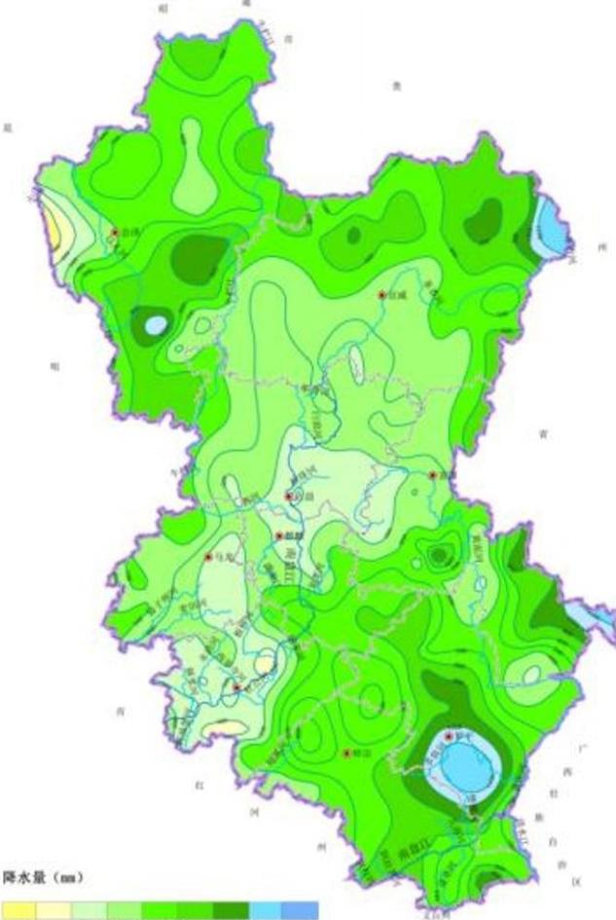
200 490 500 600 7N 09 900 1500 115
图 1 2023年年降水量等值线图

昆

明

距 平(%)

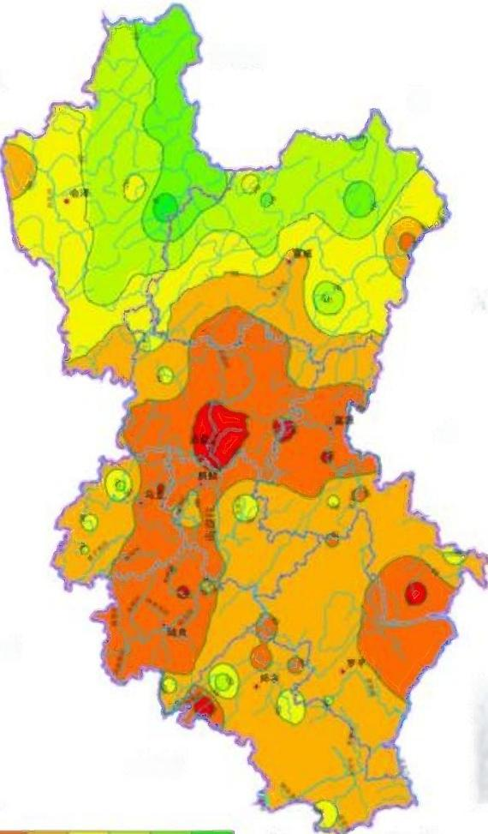
广西壮族自治区
省
州
山
红河州
昭通市
贵
市
州

图2 2023年年降水量距平图
从时间分配来看，汛期5～10月降水量占年降水量的84.6%~ 98.3%;最大月降水量多发生在8月，占年降水量的6.0%～46.1%; 连续最大3月降水量集中在6～8月，占年降水量的60.3%～88.8%。

黄梨树

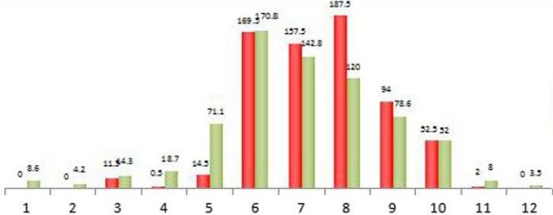
■当 年 ■常 年

榕峰

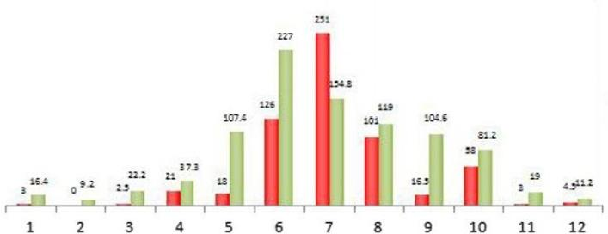
■ 当年 ■常 年

龙王庙
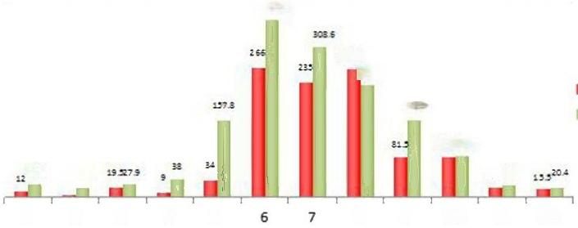
353.4

253.5
72308
■ 当年 ■ 常 年
82.83.6
25.3 19253 2918.2
1 2 3 4 5 8 9 10 11 12
1579

图 3 2023年各流域代表站降水量年内分配与常年比较

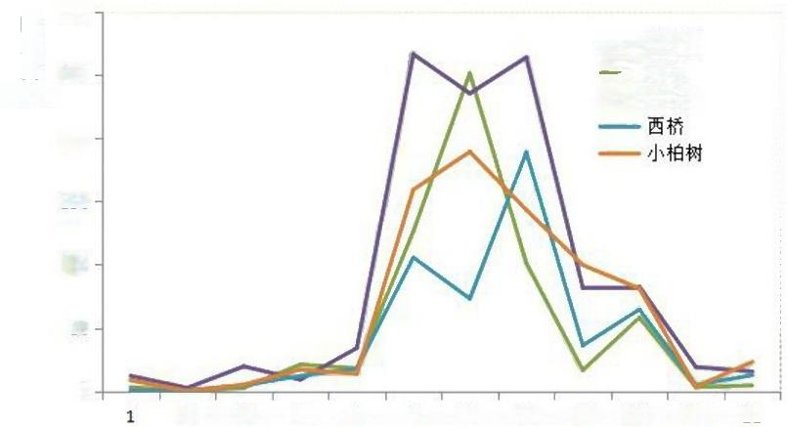
300-

250
(mm)
200-

150-

100

50

0-
2 3 4 5 6 7 8 9 10 11 12
一 黄梨树 —— 榕峰
一 龙王庙
降 水 里
月 份 ( 月 )
图 4 2023年雨量代表站降水量过程线
行政分区中，罗平县年降水量最大，为814.8毫米，与常年相比 偏少41.6%;陆良县年降水量最小，仅548.6毫米，比常年偏少42.6%。 2023年全市各县(市、区)降水量与常年相比，均偏少，偏少幅度 在16.6%~45.5%之间。
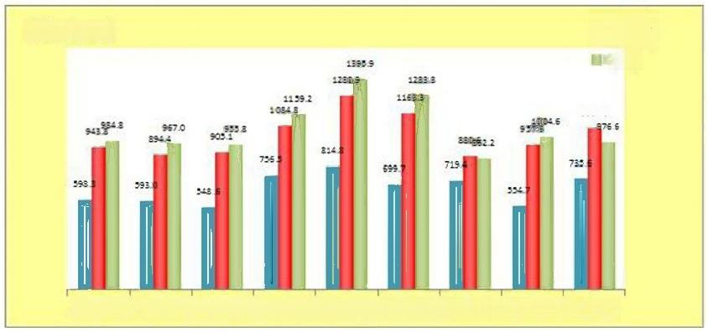
■2023年
■2022年
常年

1054.0

麒麟区马龙区陆良县师宗县罗平县富源县会泽县沾益区宣威市
单 位( mm )
图 5 2023年行政分区降水量与上年及常年比较

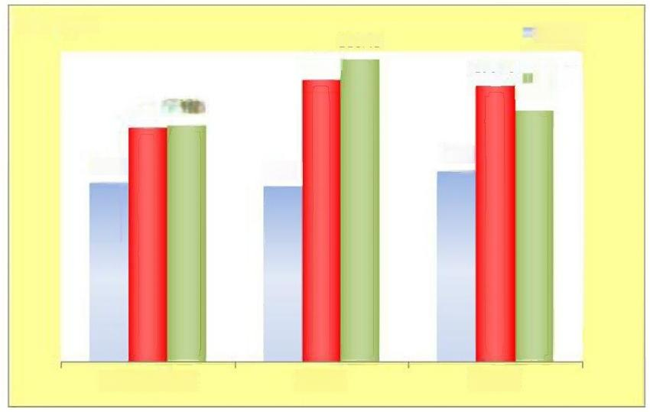
单位(mm)

903 .99 16. 4

690.4

石鼓以下干流
2023年
■2022年
常年
974.9

736.8

北盘江
1167.5 1087.9

676.5

南盘江
1067.9
图 6 2023年水资源分区降水量与上年及常年比较
水资源分区中，石鼓以下干流年降水量690.4毫米，比常年偏少 24.7%;南盘江流域年降水量676.5毫米，比常年偏少42.1%;北盘 江流域年降水量736.8毫米，比常年偏少24.4%。与2022年比较， 分别偏少23.6%、37.8%、31.0%。

(三) 地表水资源量

地表水资源量是区域内河流、湖泊、冰川等地表水体的动态水量， 为天然河川径流量。
曲靖市径流由降水形成，降水量的多少及年内分配决定着水资源 的丰枯和年内分配。据曲靖市主要控制站榕峰、西桥、他谷、河边、 黄梨树等水文站实测资料统计分析：2023年实测径流量与多年平均 相比，所有站点均偏少，偏少幅度在59.2%～82.0%之间，其中黄梨 树偏少59.2%,西桥偏少82.0%;与上年比较，所有站点均偏少，偏

少幅度在27.5%～72.6%之间。西桥、他谷水文站连续最大4个月径 流量出现在6～9月，分别占年径流量的69.1%、52.0%;河边、榕峰、 黄梨树水文站连续最大4个月径流量出现在7～10月，分别占年径流 量的53.1%、52.6%、51.1%。
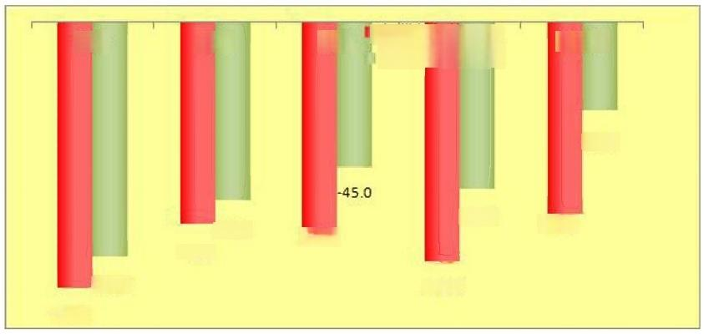
西桥

-27.5

-55.1 -62.5
-72.6
-82.0
-51.3 -65.1
与 常 年 相 比 ( % ) 与 去 年 相 比 ( % )
黄梨树
他谷
河边
-73.9
-59.2
图 7 2023年代表站实测年径流与上年及常年比变化率
2023年全市地表水资源量66.39亿立方米，折合径流深229.7毫 米，比上年偏少34.8%,比常年偏少48.4%。
行政分区中，罗平县年径流深最大，为297.3毫米；陆良县年径 流深最小，为147.3毫米。地表水资源量与常年相比，各县(市、区) 均偏少，偏少幅度在24.1%～62.2%之间，其中会泽县偏少24.1%, 富源县偏少62.2%。

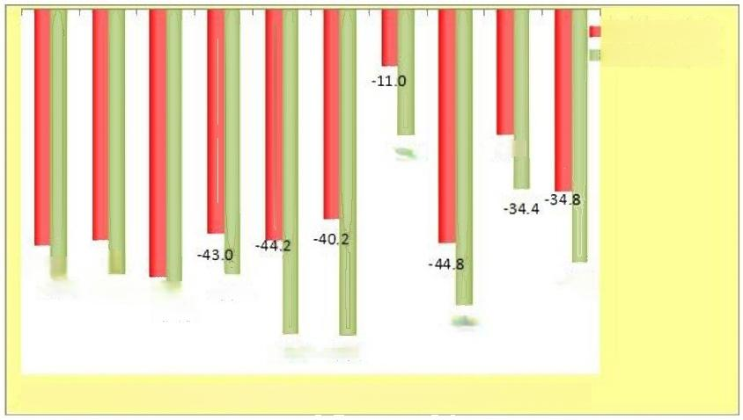
与 上 年 比 ( % ) 与 常 年 比 ( % )

-24 .1 -24.1

-44.1
-50.7
-56.5
-62.0 -62.2
麒麟区马龙区陆良县师宗县罗平县富源县会泽县沾益区宣威市全市
-50.7 -51.3 -54.6
-45.3 -49.4
-48 .4
图 8 2023年行政分区地表水资源量与上年及常年比变化率
水资源分区中，石鼓以下干流地表水资源量21.59亿立方米，年 径流深234.0毫米，比上年偏少18.1%,比常年偏少32.5%;南盘江 流域地表水资源量31.30亿立方米，年径流深222.1毫米，比上年偏 少46.1%,比常年偏少58.8%;北盘江流域地表水资源量13.50亿立 方米，年径流深241.5毫米，比上年偏少22.7%,比常年偏少35.1%。
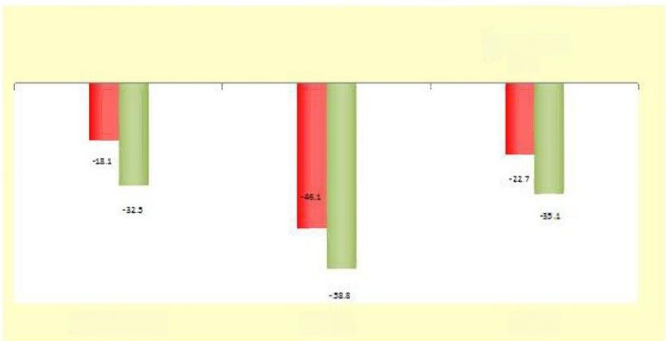
■与去年比
(%)

北盘江
石鼓以下干流 南盘江
图 9 2023年水资源分区地表水资源量与上年及常年比变化率

(四)地下水资源量

地下水资源量是指降水及地表水体入渗补给地下含水层的动态 水量。
2023年，全市地下水资源量18.00亿立方米，比常年偏少48.6%, 比上年偏少28.1%,地下水径流模数6.2万立方米/平方千米。
行政分区中，会泽县地下水径流模数最大，为7.4万立方米/平方 千米，沾益区最小，为4.5万立方米/平方千米，其他各县(市、区) 地下水径流模数在4.8～6.6万立方米/平方千米之间。
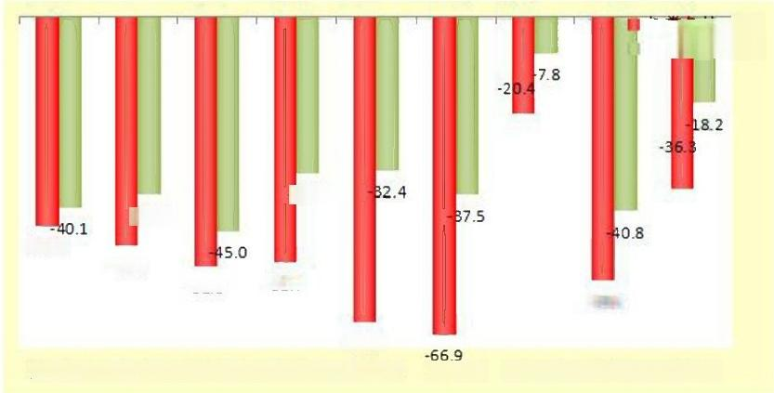
与常年比(%) 与去年比(%)

33.1
37.5
-43.9
-48.1
-52.5 -51.7
-55.5
-64.2
麒麟区 马龙区 陆良县 师宗县 罗平县 富源县 会泽县 沾益区 宣威市
图10 2023年行政分区地下水资源量与上年及常年比变化率
水资源分区中，石鼓以下干流地下水资源量6.262亿立方米，地 下水径流模数6.8万立方米/平方千米；南盘江地下水资源量8.286亿 立方米，地下水径流模数为5.9万立方米/平方千米；北盘江地下水资 源量3.456亿立方米，地下水径流模数为6.2万立方米/平方千米。

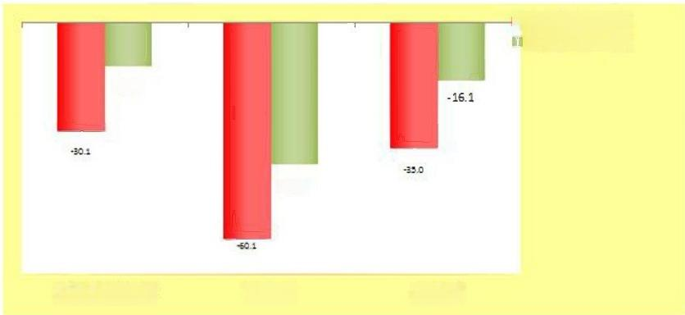
与 常 年 比 ( % ) 与 去 年 比 ( % )
■

-12.5

- 39.7

石鼓以下干流 南盘江 北盘江
图11 2023年水资源分区地下水资源量与上年及常年比变化率

(五)入境、出境水量

2023年从邻地州市流入曲靖市的水量为38.35亿立方米，外省流 入曲靖市的水量为5.219亿立方米，合计入境水量43.57亿立方米。 其中：石鼓以下干流入境水量5.878亿立方米；南盘江入境水量37.30 亿立方米；北盘江入境水量0.3912亿立方米。
2023年全市出境水量101.5亿立方米。其中：石鼓以下干流出境 水量25.52亿立方米；南盘江出境水量63.12亿立方米，北盘江出境 水量12.82亿立方米。

三、 蓄 水 动 态

截至2023年12月31日，全市已建成大型水库7座(毛家村、 鲁布革、独木、万家口子、德泽、阿岗和车马碧),中型水库34座， 小(一)型水库152座，小(二)型水库860座。

全市各类蓄水工程蓄水量13.15亿立方米，比上年同期减少 29.5%。其中：大型水库蓄水量8.181亿立方米，比上年同期减少2.910 亿立方米，中型水库蓄水量2.628亿立方米，比上年同期减少1.628 亿立方米，小型水库和小坝塘蓄水量2.340亿立方米，比上年同期减 少0.9677亿立方米。
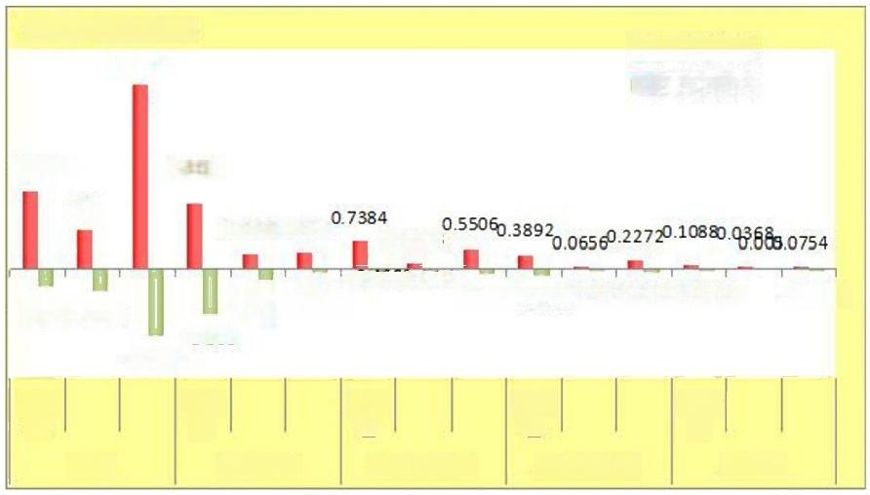
(单位：亿立方米)
■年末蓄水量
■年蓄水变量

0.1483
04203.0143
-0.13570.17680.02110.10110.0751 -0.0283

-1.8 27
南盘 南盘 南盘 南盘 南盘
江 江 江 江 江
大型 中型水库 小 ( 一 ) 型 小 ( 二 )型 小坝塘
5.04

2.101 1.771 1.04
-0.31530.0821 -1.231
-0.4933-0.59
0. 40650.4502
图12 2023年水资源分区蓄水工程蓄水动态
按行政分区统计，全市各县(市、区)蓄水量与上年同期相比， 均减少，减少幅度最大的是富源县，为45.2%,减少幅度最小的是罗 平县，为15.1%。

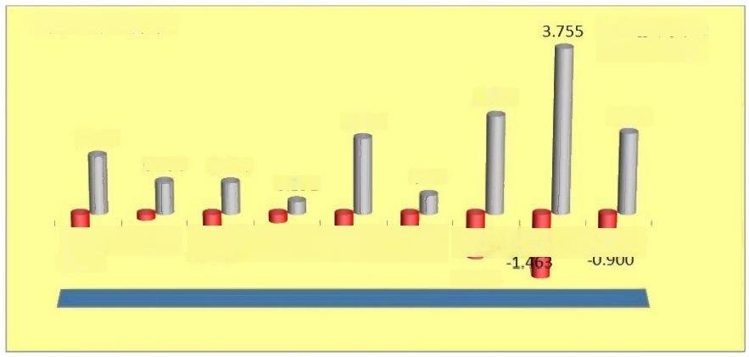
(单位：亿立方米) ■年蓄水变量
■年末蓄水量
2.252
1.862
1.342
0.291 0.44

广麒麟区-鸟坭区 陆县师亲县3平是高源县 会泽县沾益区宣威市
-1.021
0.736 0.726
-0.653
1.745
图13 2023年行政分区蓄水工程蓄水动态

四、供用耗排水量

(一)河道外供水量

2023年，全市河道外供水量16.36亿立方米，比上年增加1.0%。 其中：地表水源供水量15.90亿立方米，占河道外供水量的97.2%, 为主要供水水源；地下水源供水量0.3185亿立方米，占1.9%;其它 水源供水量0.1455亿立方米，占0.9%。
在地表水源供水量中，蓄水工程供水量10.82亿立方米， 占 68.1%;引水工程供水量3.563亿立方米，占22.3%;提水工程供水 量1.474亿立方米，占9.3%;跨流域调水0.040亿立方米，占0.3%。
水资源分区中，石鼓以下干流河道外供水量3.599亿立方米，比 上年减少0.102亿立方米；南盘江河道外供水量10.57亿立方米，比 上年增加0.161亿立方米；北盘江河道外供水量2.192亿立方米，比

上年增加0.094亿立方米。

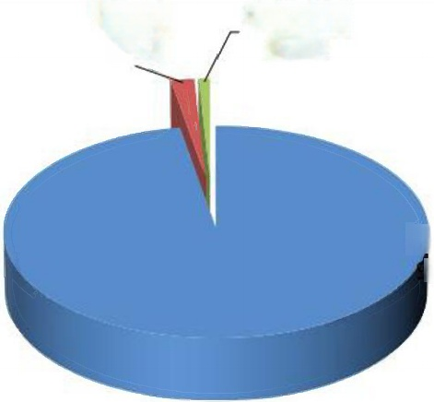  地下水  1.9% | 其他水源  0.9%
地表水
7.2%
图 14 2024年不同水源河道外供水比例

石鼓以下干
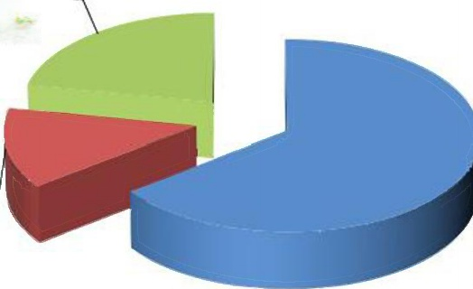
流
22.0%

北盘江
13.4% 南盘江
64.6%
图15 2023年水资源分区河道外供水比例
行政分区中，宣威市河道外供水量最多，为2.307亿立方米，比 上年减少0.0151亿立方米；马龙区河道外供水量最少，为0.8278亿 立方米，比上年减少0.0800亿立方米；陆良县河道外供水量2.061亿 立方米，比上年减少0.0258亿立方米。与上年相比，其余各县(市、

区)均比上年增加，增加量为0.0036～0.0925亿立方米。
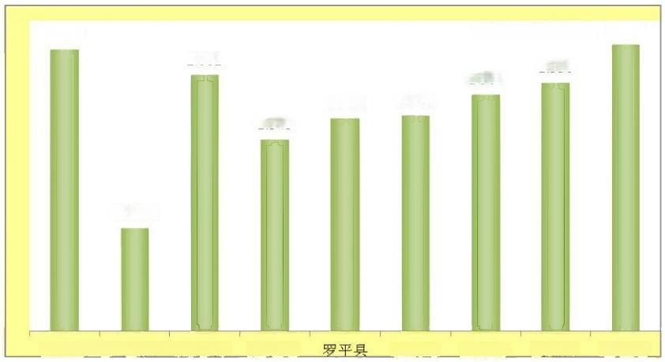
(单位：亿立方米) 2.307
1.998
1.904
1.736

富源县 会泽县 沾益区 宣威市
2.270
2.061

1.545

0.8278

麒麟区 马龙区 陆良县 师宗县
1.713
图16 2023年行政分区供水量图

(二) 河道外用水量

2023年，全市河道外用水量16.36亿立方米，比上年增加0.1513 亿立方米。其中：农业用水为用水大户，用水量11.06亿立方米，占 河道外用水量的67.6%;生活用水量2.820亿立方米，占17.2%;工 业用水量2.318亿立方米，占14.2%;生态环境用水量0.1632亿立方 米，占1.0%。
行政分区中，除马龙区、陆良县、宣威市分别比上年减少0.0800 亿立方米、0.0258亿立方米、0.0151亿立方米，其余各县、区均比上 年增加，增加量为0.0036～0.0925亿立方米。
水资源分区中，石鼓以下干流河道外总用水量3.599亿立方米， 其中：农业用水量2.788亿立方米，工业用水量0.2711亿立方米，生 活用水量0.5362亿立方米，生态环境用水量0.0039亿立方米；南盘

江河道外总用水量10.57亿立方米，其中：农业用水量6.702亿立方 米，工业用水量1.777亿立方米，生活用水量1.932亿立方米，生态 环境用水量0.1589亿立方米；北盘江河道外总用水量2.192亿立方米， 其中：农业用水量1.569亿立方米，工业用水量0.2701亿立方米，生 活用水量0.3527亿立方米，生态环境用水量0.0004亿立方米。
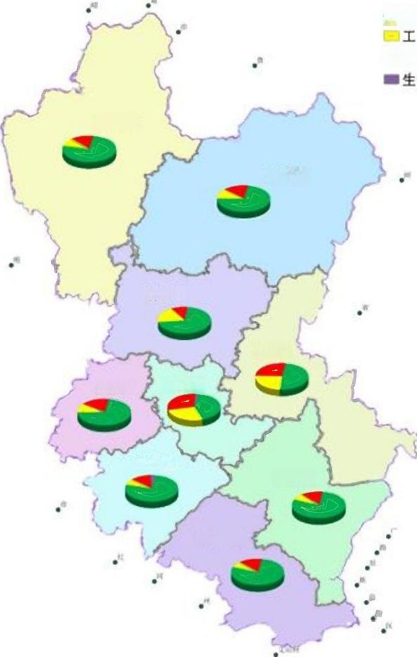
■ 农 业

■ 生活

会泽县

寡威市

沾益区

富源县

马龙区 麒 麟 区

陆良县
罗平县

师宗县

图17 2023年行政分区用水组成

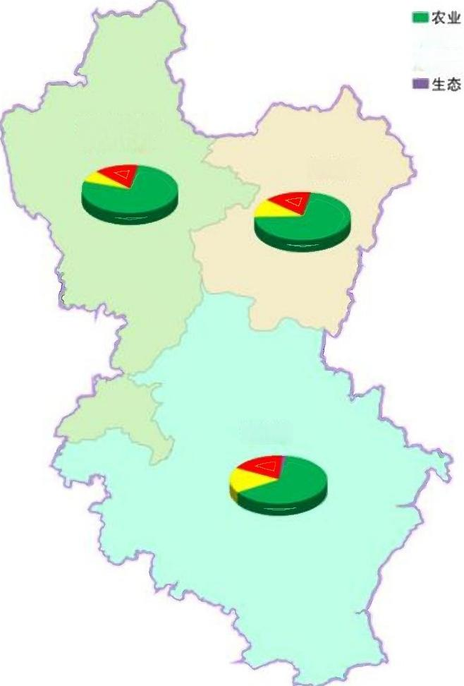

工 业 ■ 生 活

金沙江石鼓 以下干流
北盘江

南盘江

图18 2023年水资源分区用水组成

(三)耗水量

2023年，全市用水耗水量9.461亿立方米，占用水总量的57.8%。 其中：农业耗水量7.021亿立方米，占总耗水量的74.2%;工业耗水 量0.8974亿立方米，占总耗水量的9.5%;生活耗水量1.379亿立方

米，占14.6%;生态环境耗水量0.1632亿立方米，占1.7%。
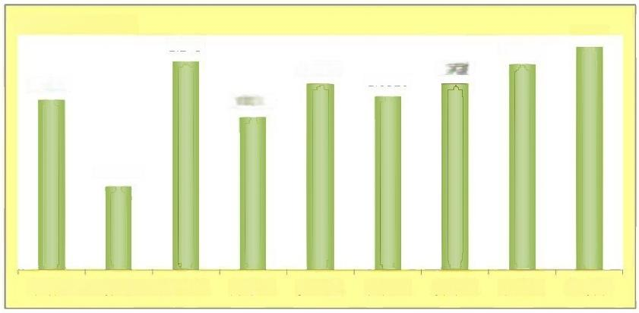
1.329
1.2230
1. 107
1. 0320

0.4980

麒麟区 马龙区 陆良县 师宗县 罗平县
(单位：亿立方米)

1.0130
1.243

0.9090
沾益区
富源县
1.1070
会泽县
宣威市
图19 2023年行政分区耗水量

(四)废污水排放量

2023年全市城镇居民生活、第二产业及第三产业废污水排放量 2.045亿立方米。其中：城镇居民生活污水排放量0.2887亿立方米， 工业及建筑业废污水排放量1.409亿立方米，服务业废污水排放量 0.2648亿立方米。
行政分区中，麒麟区废污水排放量最多，达0.5295亿立方米， 占全市总排放量的25.9%;马龙县最少，为0.0799亿立方米，占总 排放量的3.9%。
在水资源分区中，石鼓以下干流废污水排放量0.3292亿立方米， 占总排放量的16.1%;南盘江流域废污水排放量1.427亿立方米，占 总排放量的69.8%;北盘江流域废污水排放量0.2883亿立方米，占 总排放量的14.1%。

五、水资源红黄绿分区状况

用水总量管理分区2023年曲靖市完成了年度实行最严格水资源 管理制度考核的用水总量控制目标。
麒麟区、陆良县水资源开发利用率分别为46.6%和31.6%,划分 为用水总量管理黄区，其余各县(市、区)为用水总量管理绿区。

六、水资源利用简析

2023年，全市水资源总量66.39亿立方米，人均水资源量1167 立方米；河道外水资源开发利用率为12.7%,高于全省平均水平，低 于全国平均水平。
行政分区中，麒麟区人均水资源量最低，只有245立方米，但河 道外水资源开发利用率最高，达46.6%,师宗县人均水资源量为1963 立方米，是曲靖市的多水区，河道外水资源开发利用率仅为10.5%。
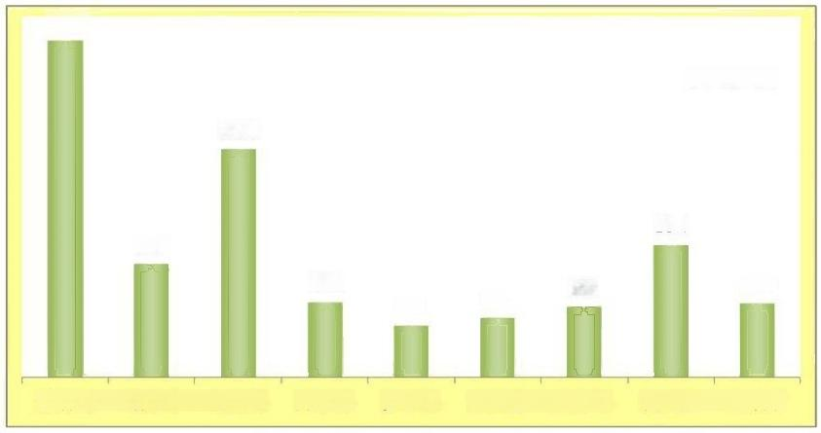
46.6

(单位：%)

31.6

18.4
15.7
10.5 9.8 10.3
7.2 8.3

麒麟区 马龙区 陆良县 师宗县 罗平县 富源县 会泽县 沾益区 宣威市
图25 2023年行政分区水资源开发利用率

水资源分区中，石鼓以下干流人均水资源量1574立方米，水资 源开发利用率11.2%;南盘江流域人均水资源量977.7立方米，水资 源开发利用率为13.9%;北盘江流域人均水资源量1211立方米，水 资源开发利用率为10.5%。

(二)用水指标

2023年，全市人均综合用水量288立方米，比上年增加2.1%; 万元国内生产总值(当年价)用水量40.4立方米，比上年下降5.2%; 万元工业增加(当年价、不含火电)用水量18.3立方米，比上年下 降21.8%;农田灌溉亩均用水量309立方米，比上年增加3立方米； 城镇人均生活用水量119升/日；农村人均生活用水量65升/日。
行政分区中，沾益区人均综合用水量最大，为504立方米，宣威 市最小，为197立方米；师宗县万元国内生产总值用水量最多，为 67.6立方米，麒麟区最少，为18.4立方米；马龙区农田灌溉亩均用 水量最多，为348立方米，会泽县最少，为299立方米；生活用水指 标全市各县(市、区)相差不大，城镇人均生活用水在111升/日~ 135升/日之间；农村人均生活用水在63升/日～75升/日之间。

七、重要水事

(一)干旱灾害
2023年3～6月全市降水量异常偏少，发生了较为严重的春、夏 连旱。受降雨偏少且分布不均影响，部分地区蓄水严重不足，致使部

分乡镇及农村供水紧张，一些山区半山区供需水矛盾较为突出，出现 人饮困难。据统计，全市共343.31万亩农作物受灾，其中成灾123.82 万亩、绝收4.62万亩。累计因旱影响供水人口45.62万人，其中22.65 万人、7.72万头大牲畜饮水困难，直接经济损失34133.88万元。
全市累计投入抗旱资金7520.86万元，投入抗旱人数3.24万人， 抗旱浇灌面积37.41万亩，投入机电井3385眼、泵站220处、机动 抗旱设备1566台套、机动运水车辆3420辆，解决了22.65万人的临 时饮水困难，抗旱减灾效益15614万元。
(二)洪涝灾害
2023年全市洪涝灾害严重，共造成7个县(市、区)45个乡镇 9.39万人不同程度受灾，农作物受灾11.42万亩，损坏堤防101处 10361米、护岸62处、灌溉设施45处、其它67处。因洪涝灾害造 成直接经济损失13997.54万元，其中水利工程设施直接经济损失 1823.94万元。
全市完成水毁工程修复20个，补充储备了1117.71万元的应急物 资，做到常备不懈，有备无患。投入水利救灾资金980.6万元，巡堤 查险1378人天，紧急转移1680人，减少受灾人口2.49万人，减淹 耕地2.53万亩，防洪减灾效益1626万元。
(三)水利大事记
1、2023年1月11日，曲靖市人民政府邀请省水利水电勘测设 计研究院领导和专家，专题研究曲靖现代水利“五张网”建设，中心 城市水安全保障，以及罗师、宣威、会泽大型灌区等水网重点项目规 划布局。

2、2023年2月3日，李先祥市长专题听取水利建议删除汇报。
3、2023年2月6日，政府常务会议研究中心城市高质量水利发 展和潇湘水库名录调整建议删除。
4、2023年3月9日，曲靖市水务局召开党组扩大会议暨抗旱保 供水建议删除会议，会议传达了中央、省市农村建议删除会议精神，安排部署 了当前抗旱保供水建议删除。
5、2023年3月22日，市政府主要领导到陆良县调研蒙牛牧场 项目、全国农业水价改革现场会议筹备及林长制建议删除。
6、2023年4月6日，陈副市长赴罗平县调研建议删除抗旱保供建议删除。
7、2023年5月4日，曲靖市委85次常委会专题研究研究《曲 靖中心城市供水安全保障规划》、潇湘水库水源地名录调整有关事项。
8、2023年6月1日，云南省水利行业2023年“安全生产月” 启动活动暨应急演练活动在曲靖黑滩河水库项目处开展。
9、2023年6月1日，曲靖市人民政府、云南省水利厅推进作风 革命效能革命建设曲靖市水利高质量发展协同推进联席会议制度第 一次会议在曲靖召开。
10、2023年6月8～10日，水利部水利水电规划设计总院在北 京召开《云南省宣威灌区工程规划报告》技术审查会。省水利厅、曲 靖市人民政府、曲靖市水务局、宣威市人民政府、宣威市水务局、省 水利设计院等相关单位及人员参加了审查会。
11、2023年6月9日，由省水利设计院编制的《罗师灌区工程 可行性研究报告》顺利通过技术评审。

12、2023年7月11～13日，水利部全国节约用水办公室到曲靖 市调研计划用水管理。
13、2023年7月12日～13日，由水利部、全国人大常委会办公 厅联络局、农业农村部发展规划司组成联合调研组到会泽调研第十四 届全国人大一次会议第3402号“关于加强对云南现代化灌区建设支 持”的人大代表建议办理情况。
14、2023 年8月16日，省水利厅党组书记、厅长胡朝碧带队 到曲靖调研防汛和城市供水保障建议删除。
15、2023年9月6日，曲靖市召开城乡供水一体化、农村供水 保障两个“三年行动”项目建设暨水利重点建议删除推进建议删除会议。
16、2023年10月17～22日，水利部水规总院王志强副院长率 专家组一行赴曲靖宣威、会泽进行了实地查勘，并分别召开了《云南 省宣威灌区工程规划》《云南省会泽灌区工程规划》审查会。省水利 厅党组书记、厅长胡朝碧，副厅长江鸿杰分别陪同。
17、2023年10月30日，全省城乡供水一体化现场推进会议在 曲靖市召开。
18、2023年10月31日，纳副省长到宣威市调研城乡供水一体 化建议删除。
19、2023年11月22～23日，中国水科院副总工赵红莉率领珠 江水利委员会、省水利厅和省水科院一行11人到曲靖市调研农业灌 溉及取用水监管建议删除。
20、2023年12月29日，曲靖市委副书记、市人民政府市长

李先祥主持召开专题会议研究重点水利建议删除。

